Які культурно-гігієнічні навички необхідно виховувати в дошкільника?
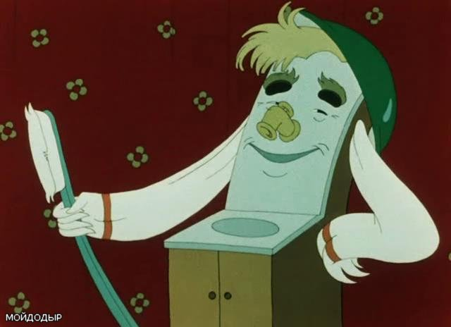
Більшість дошкільників усе ще не люблять, коли їм миють голову або навіть усього лише зачісують волосся; вони через силу можуть усидіти на місці, поки їм стрижуть нігті на руках і на ногах; і зуби нерідко чистять наспіх. Оберігаючи здоров'я дитини, необхідно виховувати в неї гігієнічні навички.
Навичка — це дія, сформована шляхом повторення. Тому основне завдання батьків полягає в постійному повторенні разом із дитиною необхідних дій до остаточного формування навички.
Багато дорослих помилково вважають, що вистачить декількох повторень дії або словесної інструкції: насправді доведеться докласти певних зусиль, щоб разом із дитиною формувати навички. Повсякденні обов'язки нудні й одноманітні.
Не думайте, що дитина швидко навчиться всього: у три роки вона умиє обличчя тільки за умови, що дорослий стоїть «над душею»; у чотири — зробить те саме, якщо їй нагадають, що умиватися потрібно, а в п'ять вона, мабуть, і самостійно вирушить до ванної кімнати, тому що відчує в цьому необхідність. Для формування в дитини будь-якої стійкої гігієнічної навички знадобляться не тільки тривалий час і терпіння батьків і вихователів, але й підтримка в дитини позитивних емоцій.
Тільки після того, як навичку буде сформовано, дорослі можуть вважати, що вони виконали певне виховне завдання.
Дітей слід навчати самостійно стежити за чистотою рук, одягу, щодня чистити зуби, а після їжі полоскати рот кип'яченою водою. Важливо, щоб дитина відчувала необхідність бути причесаною, охайною, чистою, акуратною.
Звички особистої гігієни завжди тісно пов'язані не тільки зі здоров'ям дитини (їсти тільки помиті фрукти й овочі, не їсти те, що впало з тарілки; робити ранкову гімнастику; мити руки після будь-якого забруднення та перед їжею; утримувати тіло в чистоті, стригти нігті, мити ноги перед сном; користуватися носовичком), але й з формуванням у неї вольових зусиль.
Як ми вже згадували, у дошкільному віці принципово важливо формувати в дитини різні навички. На основі вироблених навичок і звичок успішно формується найцінніша якість особистості — самостійність.
Навички успішно формуються тільки тоді, коли всі дорослі, які оточують дитину, дотримуються однакових вимог.

